2013年全国各地高考文科数学试题分类汇编12：算法初步

一、选择题
1 ．（2013年高考辽宁卷（文））执行如图所示的程序框图,若输入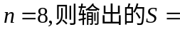
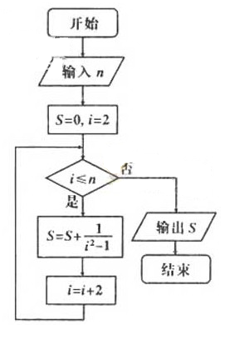 （ ）
A．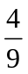 B．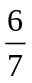 C． D．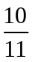
【答案】A
2 ．（2013年高考广东卷（文））执行如图1所示的程序框图,若输入的值为3,则输出的值是
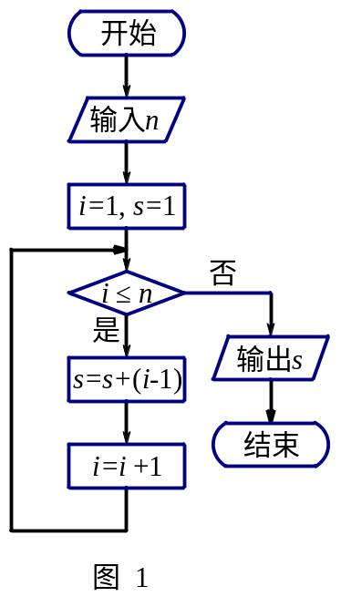 （ ）
A．1 B．2 C．4 D．7
【答案】C
3 ．（2013年高考课标Ⅰ卷（文））执行右面的程序框图,如果输入的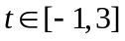,则输出的属于
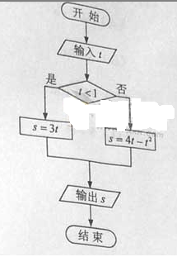 （ ）
A．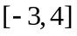 B．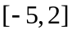 C．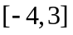 D．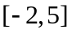
【答案】A
4 ．（2013年高考陕西卷（文））根据下列算法语句, 当输入x为60时, 输出y的值为
（ ）
输入x
If x≤50 Then
y=0.5 * x
Else
y=25+0.6*(x-50)
End If
输出y
A．25 B．30 C．31 D．61
【答案】C
5 ．（2013年高考北京卷（文））执行如图所示的程序框图,输出的S值为
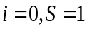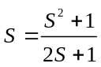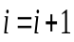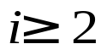 （ ）
开始
是
否
输出
结束
A．1 B． C．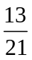 D．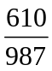
【答案】C
6 ．（2013年高考江西卷（文））阅读如下程序框图,如果输出i=4,那么空白的判断框中应填入的条件是
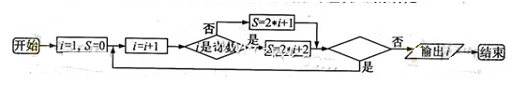 （ ）
A．S<8 B．S<9 C．S<10 D．S<11
【答案】B
7 ．（2013年高考福建卷（文））阅读如图所示的程序框图,运行相应的程序,如果输入某个正整数后,输出的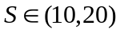,那么的值为 （ ）
A．3 B．4 C．5 D．6
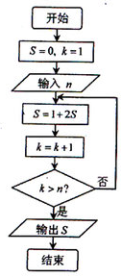
【答案】B
8 ．（2013年高考重庆卷（文））执行如题(5)图所示的程序框图,则输出的的值是
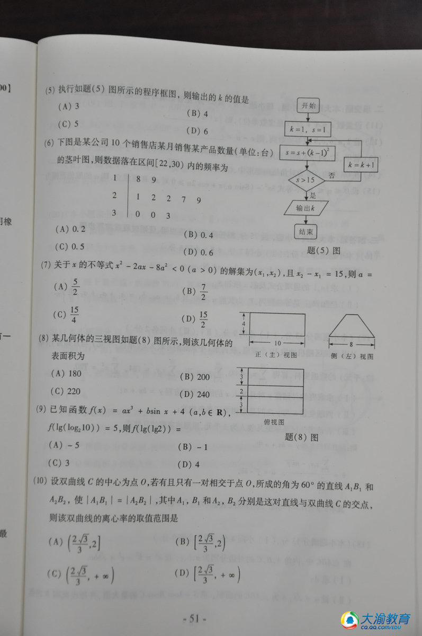 （ ）
A．3 B．4 C．5 D．6
【答案】C
9 ．（2013年高考山东卷（文））执行右边的程序框图,若第一次输入的的值为-1.2,第二次输入的的值为1.2,则第一次、第二次输出的的值分别为
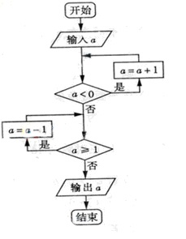 （ ）
A．0.2,0.2 B．0.2,0.8 C．0.8,0.2 D．0.8,0.8
【答案】C
10．（2013年高考课标Ⅱ卷（文））执行右面的程序框图,如果输入的N=4,那么输出的S=
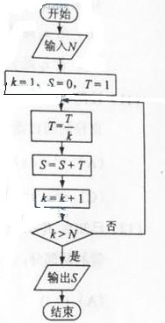 （ ）
A．1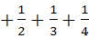 B．1+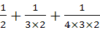
C．1++++ D．1+++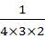+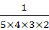
【答案】B
11．（2013年高考安徽（文））如图所示,程序据图(算法流程图)的输出结果为 （ ）
A．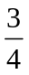 B． C．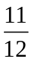 D．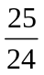 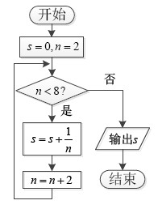
【答案】C
12．（2013年高考天津卷（文））阅读右边的程序框图, 运行相应的程序, 则输出n的值为
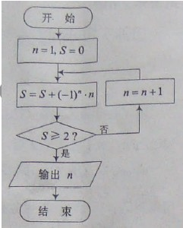 （ ）
A．7 B．6 C．5 D．4
【答案】D
二、填空题
13．（2013年高考浙江卷（文））某程序框图如图所示,则该程序运行后输出的值等于_________.
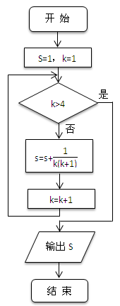
【答案】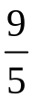
14．（2013年高考湖南（文））执行如图1所示的程序框图,如果输入a=1,b=2,则输出的a的值为____9___
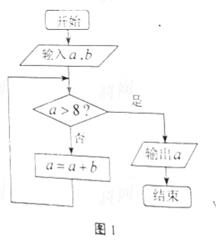【答案】4
15．（2013年高考湖北卷（文））阅读如图所示的程序框图,运行相应的程序. 若输入的值为2, 则输出的结果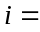__________.
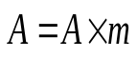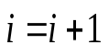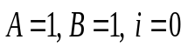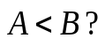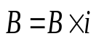
否
输入
开始
结束
是
输出
第13题图
【答案】4

